过程参数检测作业

图1所示是一种超声流量计的结构，其中两个超声传感器均可工作在发送和接受方式下（Sensor1发送信号时Sensor2接收信号，Sensor2发送信号时Sensor1接收信号），假设为两个超声传感器连线与管道轴向的夹角，为管道直径，声速为，箭头所示为流体流动方向。
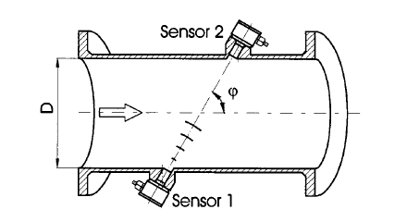
图1
采用“时差法”测量流量的原理在于通过计算超声波顺流传播信号（Sensor1发送超声波，Sensor2接收超声波）及逆流传播信号（Sensor2发送超声波，Sensor1接收超声波）之间的时间差来求得管道内流体平均流速并进而得到流量。用公式表示为：
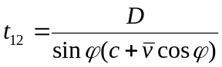
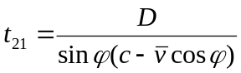
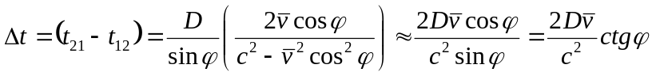
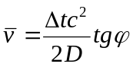 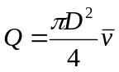 （其中为流体平均流速，为流量）
“时差法”超声波流量计的核心问题是如何获得顺流信号与逆流信号之间的时间差。
- 假设超声波顺流传播信号（Sensor1发射，Sensor2接收）可以表示为：
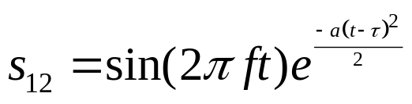
其中：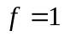MHz（产生超声波的压电晶体的固有振荡频率，即用于流量测量的超声波的频率），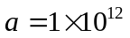,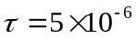秒，取信号长度为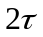（即t从0到），现对信号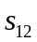进行采样，采用Matlab画出采样频率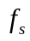为1GHz下波形；
- 超声波逆流传播信号（Sensor2发射，Sensor1接收）可以看作顺流传播信号的一个延时信号，延时即前述逆流信号与顺流信号间的时间差。若信号采样频率为1GHz，采用Matlab在同一张图上给出顺流信号及时差分别为205ns、210ns、215ns下逆流信号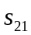波形。
- 时差法超声波流量计实际信号处理过程即根据顺流信号及逆流信号估计二者间的时差然后计算流量，采用1）及2）中产生的顺流及逆流信号，利用相关法估计和间的时差。
- 实际过程中在对顺流及逆流信号进行采样时必然会引入测量噪声（来自流体本身或电子测量系统），在1）及2）中产生的顺流及逆流信号上加入不同强度的噪声（以信噪比分别为20，40，50，60dB左右为例），利用相关法估计和间的时差，并研究噪声对时差估计的影响。（提示：噪声可以采用randn函数产生随机误差序列加入到信号序列中来模拟，噪声的强度可以由randn产生的随机序列的方差控制）。
- 在设计时差法超声波流量测量实际系统时，由于考虑到成本等因素，用于顺流信号及逆流信号采样的A/D转换器的采样频率不可能太高，若信号采样频率为50MHz，重新考虑问题1）～4）并重点考虑获得更准确的时差估计的算法及测量噪声对时差估计算法的影响。（提示：重点考虑当时差不等于采样周期的整数倍时如何准确估计出时差。采样频率为50MHz时和互相关函数相邻2点间的时间间隔为1个采样周期即20ns，和间时差不等于20ns的整数倍时如何获得准确的时差估计）
- （选做）针对第5）条内容，选用 L1范数算法实现相应内容，并与相关法做必要对比分析。

